900P

MULTIPARAMETRICOS CALIDAD DEL AGUA BANTE

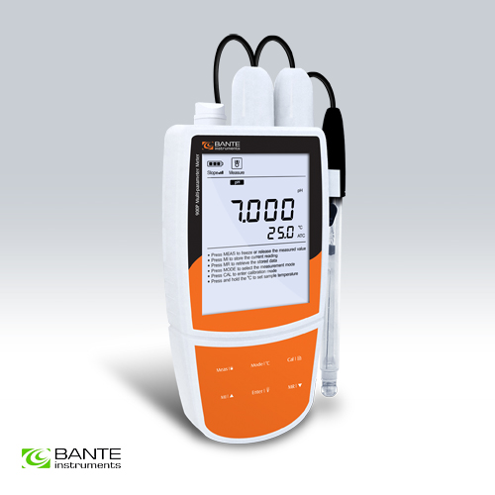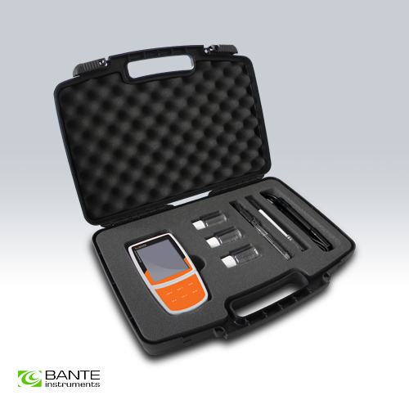

BANTE 900P pH, mV, ORP, Ion, Conductividad, TDS, Salinidad, Resistividad, DO, °C/°F
BANTE 901P pH, mV, Conductividad, TDS, °C/°F
BANTE 902P pH, mV, ORP, Conductividad, TDS, Salinidad, Resistividad, °C/°F
BANTE 903P pH, mV, ORP, DO, °C/°F
BANTE 904P Conductividad, TDS, Salinidad, Resistividad, DO, °C/°F

Características:
1. Modo de pH:
Hasta 5 puntos presionando el botón de calibración con reconocimiento automático del buffer
Buffer estándar seleccionable (USA,DIN, NIST, Usuario definido) resolución (0.1, 0.01, 0.001
pH y temperatura (°C-°F).
Calcula y muestra automáticamente la pendiente del electrodo de pH lo que le ayuda a decidir su cambio.
Aviso de regular de cundo debe calibrarse el equipo.

2. Modo ORP
Medidas absolutas o relativas en mV con mediciones exactas
La calibración de offset de un punto permite ajustar el valor mostrado a un estándar conocido.

3. Modo ION
Con el conector standard BNC, puede conectar variedad de electrodos de Ion Selectivo.
Pulsando el botón de calibración da de 2 a 5 puntos de bajas y altas concentraciones.
Unidades de concentración seleccionables (ppm, mg/L, mol/L).
La lectura directa de concentración de iones simplifica el elaborado proceso de medición.
El modo de medición mV permite al usuario comprobar el rendimiento del electrodo de ION
El recordatorio de calibración le pide que calibre el medidor regularmente.

4. Modo conductividad, TDS, Salinidad, Resistividad
Cinco puntos de calibración permite al usuario personalizar las soluciones de calibración
(defecto 10µS/cm, 84µS/cm, 1413µS/cm, 12.88mS/cm, 111.8 mS/cm).
Factores ajustable de conversión TDS, constantes de celda, coeficientes de temperatura y
Normalización de temperatura (20°C o 25°C).
Permite al usuario la selección linear o modo de compensación de temperatura de agua pura.
En el modo de medición de salinidad, salinidad practica seleccionable (PSU) o mediciones standard del agua del mar (PPT)

5. Modo DO
1-2 puntos de auto calibración (100% en aire saturado o aire saturado en agua, 0% con solución cero Oxigeno.)
Compensación automática de salinidad y presión barométrica después de entrada manual.
Lecturas seleccionable en ppm, mg/L, o % de saturación.
El recordatorio de calibración le pide que calibre el medidor regularmente.

6. Características Generales
Temperatura seleccionable °C o °F
Compensación automática de temperatura asegura alta exactitud en las mediciones.
Función automática de punto final hace estable el valor de la medición para una rápida
Lectura y datos de registro.
Mensajes de ayuda, es una guía operacional que le ayuda durante su uso
El menú de configuración le permite personalizar los puntos de calibración, unidades de temperatura, condiciones de estabilidad de las mediciones, fecha , hora y satisfacer sus preferencias personales.
La función de reinicio permite al usuario retornar a todos los valores establecidos por la fábrica.
Memoria expandida almacena y recuerda 500 lecturas.
Incorpora reloj en tiempo real almacena los datos para cumplir con GLP
Los datos almacenados pueden ser transferidos a un PC por puerto USB

Menú del sistema:
pH grupos de Buffers
Puntos de Calibración
Resolución
Condiciones de estabilidad de la medición
Constante de la celda.
Coeficiente de Temperatura
Normalización de temperatura
Presión Barométrica
Auto espera
Auto apagado
Recordación de Calibración

Fecha y Hora
Borrado de datos almacenados
Reinicio

El medidor Incluye:
Electrodo de pH (BNC): 1
Electrodo ORP: Opcional
Electrodo conductividad (K=1): 1
Electrodo conductividad (K=10) Opconal
Probador OD: 1
Probador Temperatura: 1
Soluciones de calibración pH: 1
Soluciones de calibración Cond: Opcional
Solución Electrolítica OD: Opcional
Juego tapas membranas OD: 1
Baterías: 1
Maleta de transporte: 1

Parámetros generales
Compensación de temperatura: 0-100°C (32°- 212°F) Automático o manual
Condiciones de estabilidad: Alto o bajo seleccionable
Recordación de Calibración: 1-30 días seleccionable
Función auto hold: Si
Función auto apagado: 10/20/30 minutos después de la última medición
Diagnóstico del electrodo: Pendiente y compensación
Memoria: 500 datos con fecha y hora
Salida: Puerto USB
Conector: BNC /6-pin/plug telefónico
Alimentación: 3 x1.5 AAA
Dimensiones: 170 x 85 x 30 mm
Peso: 300 g

Especificaciones
PH
Rango: -2.000 a 20.000
Exactitud: ±0.002
Resolución: 0.1/0.01/0.001 seleccionable
Puntos de calibración: 5
Grupos de Buffers pH: USA/NIST/DIN

ORP
Rango: 0 a ±1999.0 mV

Exactitud: ± 0.2 mV
Resolución: 1/01 mV
Puntos de calibración: 1 punto
Modo de medida: absoluta/relativa mV
Rango: 0.001 a 19999 ppm

ION
Rango: 0.0001 a 19999 ppm
Exactitud: ±5% monovalente, ± 1% divalente
Puntos de calibración: 2 a 5 puntos

CONDUCTIVIDAD
Rango: 0 a 200 mS/cm
Exactitud: 0.5% FS
Resolución: 1/0.1/0.01 programable
Puntos de calibración: 5
Coeficiente de temp: 0.0 a 10% por °C
Constantes de celda: 0.1, 1, 10 definido por el usuario
Normalización de Temp: 20°C/25°C seleccionable

TDS
Rango: 0 a 10 ppt (Max. 20 ppt)
Exactitud: ±1% FS
Resolución: 1/0.1/0.01
Factor TDS 0.0 a 1.0

SALINIDAD
Rango: 0 a 80 ppt ó psu
Exactitud: 1% FS
Resolución: 1/0.1/0.01 Seleccionable
Modo de medición: Salinidad/Agua de mar

RESISTIVIDAD
Rango: 0 a 100 MΩ
Exactitud: ±1% FS
Resolución: 1/0.1/0.01 Seleccionable

OXIGENO DISUELTO
Rango: 0.00 a 20.00 mg/L
Exactitud: ± 0.2 mg/L
Resolucion: 0.01 mg/L
Saturacion de Oxigeno: 0.0 a 200.0%

Exactitud: ± 2.0%
Resolución: 0.1%
Corrección de salinidad: 0 a 50g/L
Presión Barométrica: 450 a 850 mmHg

TEMPERATURA:
Rango: 0 a 105°C (32 a 221°F)
Exactitud: ± 0.5°C (±0.9°F)

